ABIGÉL ÁLTALÁNOS ISKOLA,
ALAPFOKÚ MŰVÉSZETI ISKOLA,
SZAKKÖZÉPISKOLA, SZAKGIMNÁZIUM,
GIMNÁZIUM és KOLLÉGIUM

SZIKSZÓ
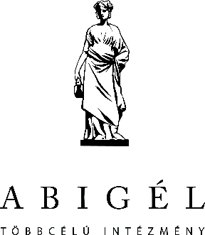
OM: 102 703

FELVÉTELI TÁJÉKOZTATÓ
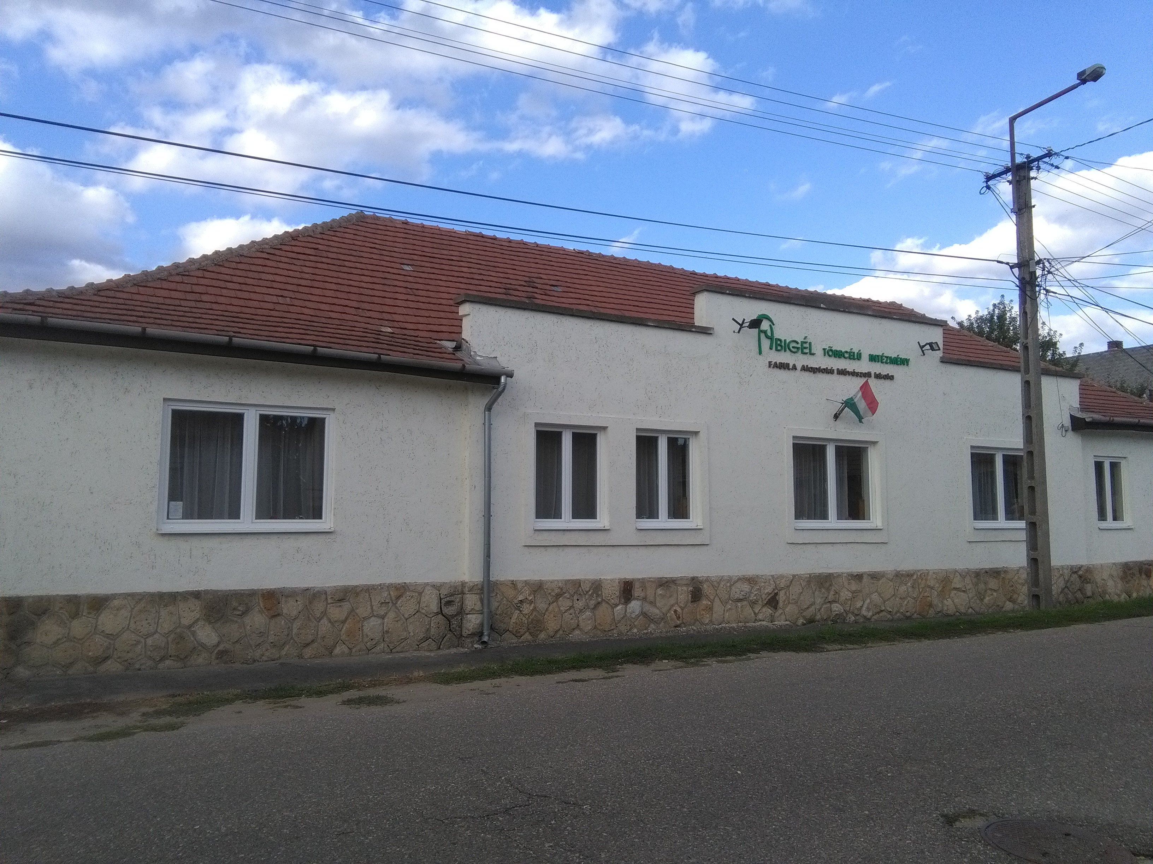

2019-2020
A BIZTOS TOVÁBBTANULÁS!
www.abigelsuli.hu

INTÉZMÉNYÜNKRŐL

„Ha egy gyerek nem tud úgy tanulni, ahogy tanítjuk, akkor úgy kell tanítanunk, ahogy tanulni tud.”
Ignacio „Nacho” Estrada

Intézményünk a 2012/2013-as tanévben nyitotta meg kapuit Szikszón, lehetőséget adva a Csereháton élő azon fiatalok számára, akik szakmát szeretnének tanulni. Várjuk a diákokat a 3 évfolyamos szakképzés keretében olyan szakmákra, melyekkel, a gazdaság igényeivel összhangban megalapozhatják jövőjüket a felnőtt életre.
Iskolánk célja, hogy kreatív gondolkodású személyiségeket neveljen, akik az életben jól boldogulnak majd a munkaerőpiacon.
A szakképzés mellett lehetőség nyílik művészeti képzésekre, tánc, zene és dráma szakon.
A hatalmas udvar lehetőséget ad a sportolásra. Igénybe vesszük a város uszodáját és sportpályáját is. Kulturális és szabadidős programok teszik változatossá a közösségi életet.

ELÉRHETŐSÉGÜNK

Kérdéseikkel személyesen fordulhatnak hozzánk a Tanulmányi Osztályon (3800 Szikszó, Szent Anna út 33.) írásban az abigelszikszo@gmail.com e-mail címen, vagy érdeklődhetnek a 06 20/516-8063-as telefonszámon. Keressenek minket a Facebookon is a Szikszó Abigél oldalán! Bővebb információkért keresse fel az Abigél Középiskola weboldalát a www.abigelsuli.hu/szikszo/ címen.

INTÉZMÉNYÜNK NYÍLT NAPJAI

Szeretettel várjuk az érdeklődő diákokat és szüleiket nyílt tanítási napjainkra. Az oktatásról nyújtott teljes körű tájékoztatást követően a tanulóknak bemutatóóra keretében lehetősége nyílik betekinteni az itt tanuló diákok mindennapjaiba.

Gyere el, és ismerkedj meg iskolánkkal nyílt napjainkon, az alábbi időpontokban:

2018.november 14. (szerda) 10:00 óra
2018. november 28. (szerda) 10:00 óra
2018. december 5. (szerda) 10:00 óra
2019. január 16. (szerda) 10:00 óra

FELVÉTELI KÖVETELMÉNYEK

Központi felvételi írásbeli vizsgát nem kérünk, a felvételi pontszámokat az általános iskolai bizonyítvány figyelembevételével számítjuk.

A hozott pontok számítása az alábbiak szerint történik:

- a 7. évfolyam év végi és a 8. évfolyam félévi tanulmányi eredménye
- magyar nyelv max.10 pont
- magyar irodalom max.10 pont
- matematika max.10 pont
- idegen nyelv max.10 pont
- történelem tantárgyakból max.10 pont.

Az ez alapján elérhető maximális pontszám: 50 pont

Szakmai képzésekre való felvétel feltétele: az egészségügyi alkalmasság.
Jelentkezni az általános iskolában található egységes jelentkezési lapon lehet, melynek beérkezési határideje: 2019. február 18.

A felvételi tájékoztatóban meghirdetett képzéseink ingyenesek,
tandíjat NEM kell fizetni.

JELENTKEZÉSI LAPOK KITÖLTÉSE

Az Abigél Többcélú Intézmény OM azonosítója: 102703
A jelentkezési lapon fel kell tüntetni a választott képzés belső kódját, ami a felvételi tájékoztatóban megtalálható.
A jelentkezési lap kitöltésével kapcsolatban segítséget nyújtunk: 06 20/516-6083-as telefonszámon.

SZAKKÖZÉPISKOLAI KÉPZÉSEINk

A szakközépiskola első három évfolyamán a szakképesítés megszerzéséhez szükséges közismereti képzés, valamint szakmai elméleti és gyakorlati oktatás folyik; további két évfolyamon pedig érettségi vizsgára való felkészítő képzés. Utóbbi megteremti a középfokra alapozott szakképzés, a felsőfokú továbbtanulás, a munkaerőpiacon történő előnyösebb elhelyezkedés lehetőségét is.

Felhívjuk a jelentkezők figyelmét, hogy az alábbi tervezett szakmai képzések indítása a szakmaszerkezeti döntéstől és a jelentkezők létszámától függ! A változtatás jogát fenntartjuk!
Jelentkezni az általános iskolában található egységes jelentkezési lapon lehet, melynek beérkezési határideje: 2018. február 18.

0039 | Szikszó 066 | Szakközépiskola Bányaművelő
0040 | Szikszó 066 | Szakközépiskola Szakács
0041 | Szikszó 066 | Szakközépiskola Pincér
0042 | Szikszó 066 | Szakközépiskola Női szabó
0043 | Szikszó 066 | Szakközépiskola Szociális gondozó
0044 | Szikszó 066 | Szakközépiskola Bőrdíszműves
0045 | Szikszó 066 | Szakközépiskola Kőműves
0046 | Szikszó 066 | Szakközépiskola Kertész
0047 | Szikszó 066 | Szakközépiskola Hegesztő

ÁLTALÁNOS ISKOLAI KÉPZÉS ESTI TAGOZATON
Tanulmányi terület belső kódja: 0048

Azokat a 16 év feletti érdeklődőket várjuk, akik nem rendelkeznek általános iskolai végzettséggel. Rugalmas és lelkiismeretes hozzáállással kínálunk lehetőséget az ismeretek bővítésére, az általános iskolai bizonyítvány megszerzésére.

4 ÉVFOLYAMOS GIMNÁZIUM – ÁLTALÁNOS TANTERV

Tanulmányi terület belső kódja: 0049

Az általános gimnáziumi képzésben részt vevő tanulók a négy év során az általános műveltség megszerzésével, illetve az utolsó két évfolyamon az általuk választott tárgyak emelt szinten való tanulásával megszerezhetik az érettségi bizonyítványukat, amellyel lehetőségük nyílik a továbbtanulásra, a felsőoktatásba való bekerülésre. A képzés célja, hogy a hátrányos helyzetű tanulók előtt is nyitott legyen a felsőoktatás világa, a továbblépés lehetősége.

2 éves, érettségire felkészítő nappali rendszerű gimnáziumi képzés
Tanulmányi terület belső kódja: 0050

Szerezz érettségit 2 év alatt az Abigél Többcélú Intézményben!
A képzés tandíjmentes, regisztrációs díj nélküli, diákigazolványt kaphatsz és
családi pótlék jár 20 éves korig.
Jelentkezni lehet:
felnőttoktatásba nappali munkarend szerint 16 éves kortól 25 éves korig,
Feltétel:
- megszerzett szakközépiskolai szakmai végzettség.

